南开大学2014“一元函数微分”结课统考试卷 （A卷） 2014年11月29日 草稿区
姓名 学号 院系 专业 任课教师

装 订 线 一

装 订 线 二
二
（说明：答案务必写在装订线右侧，写在装订线左侧无效。影响成绩后果自负。）
题号 | 一 | 二 | 三 | 四 | 五 | 六 | 七 | 八 | 九 | 总分 | 核分签名 | 复核签名
得分

一题得分
一、选择题（每小题4分，共20分）：
- 是函数 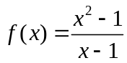的_______间断点.
A．可去间断点 B. 跳跃间断点 C. 第二类间断点 D. 以上都不是.
- 要使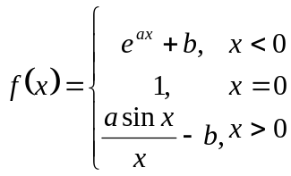在x=0处连续, a,b的取值为______.
- a=1, b=1； B. a=1,b=0; C. a=0,b=1； D. a=0, b=0.
- 假设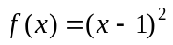，则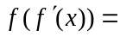
A. 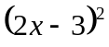； B. 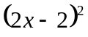； C. 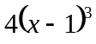； D. 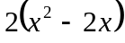。
4 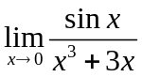=_______， A ； B 1 ； C 0 ； D 。
5. 可导的偶函数的导数是_______，
A. 偶函数； B. 奇函数； C. 非奇非偶函数； D. 不确定。
二、填空题（每小题4分，共20分）:
二题得分
- 请指出间断点的类型: x=0 是函数 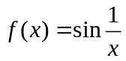 的 间断点.
2. 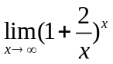 = ________
3. 若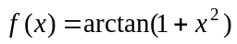，则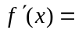________
4. 若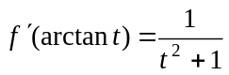 则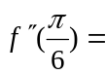
5. f(x)在a处可导,导数为f’(a), 则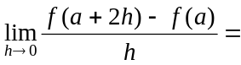

A6—1
三、计算下列各题（每小题5分，共20分） 草稿区
姓名 学号 院系 专业 任课教师

（1）求极限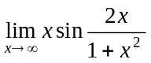 .
三题(1)得分

（2）求由方程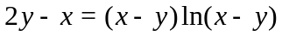所确定的隐函数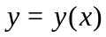的微分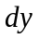。
三题(2)得分

A6—2
草稿区
姓名 学号 院系 专业 任课教师

（3）一根线长200,要用它构成一个正方形和一个圆形,问如何分配,才能使它构成的图形面积和最小?

三题(3)得分

（4）设在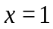处连续，且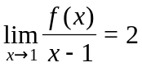，求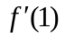。
三题(4)得分

A6—3
四、设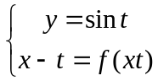，其中为可导函数，求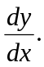（7分） 草稿区
姓名 学号 院系 专业 任课教师

四题得分

五、已知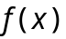在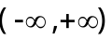内可导，且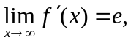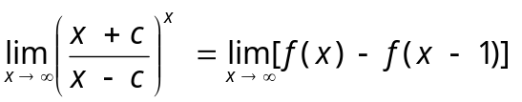。 求的值.（7分）
五题得分

A6—4
六、设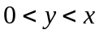,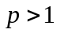,试用微分中值定理证明： 草稿区
姓名 学号 院系 专业 任课教师

.（7分）
六题得分

七、设函数在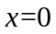处有二阶导数，且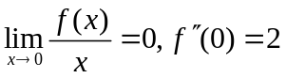，求
七题得分
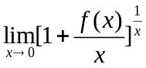 . （7分）

A6—5
八、证明方程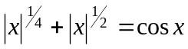在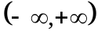内只有两个实根。（6分） 草稿区
姓名 学号 院系 专业 任课教师

八题得分

- 设函数在内可导，且单调，求证：在内连续. （6分）
九题得分

A6—6

